Контроллер автоматической подсветки
лестницы-«Аргос- smail»
Инструкция по настройке и подключению.
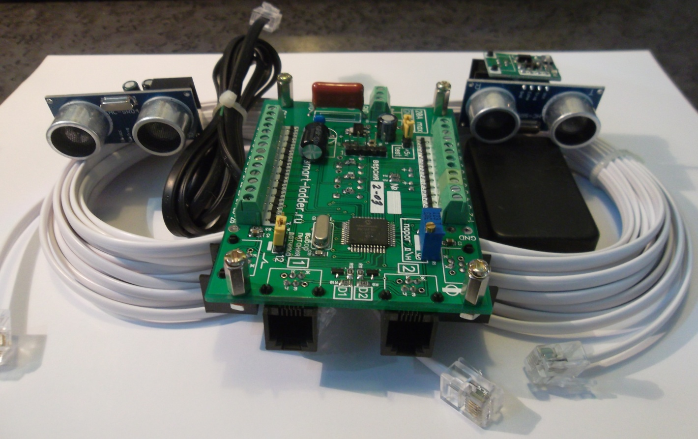

Назначение
Система управления автоматической подсветкой лестничных пролетов «Аргос- smail», позволяет организовать автоматическое освещение от 12 до 26 ступенек лестницы. Основным преимущество «Аргос- smail», является плавное, последовательное включение подсветки ступенек в зависимости от направления движения человека, с учетом запоминания с какой стороны зашел посетитель на лестницу, что исключает вариант остаться перед выключенной лестницей на середине пути как в аналогичных конструкциях, а так же плавное ее выключение. «Вежливая подсветка» первой и последней ступенек лестницы позволяет легко определить в темноте, где находится лестница, при этом, не используя другие источники освещения что улучшает потребительские характеристики контролера.

Состав комплекта.
- Контроллер – 1 шт. (от 12 до 26 каналов в зависимости от заказа)
- Датчики расстояния – 2 шт с разъемами быстрого подключения.
- Кабель датчика освещения , 5м – 2 шт.
- Датчик освещенности – 1 шт с кабелем 0,5 м.
- Резьбовые стойки установки платы на основание

***Светодиодные ленты, источник питания 12 В, проходной выключатели, кабель подключения светодиодных лент приобретается самостоятельно, в стандартный комплект «Аргос- smail», не входят

Технические параметры.
- Количество каналов – минимально 12, максимально 26. (на каждую ступень используется 1 канал)
- Напряжения питания - 7 - 18 V
- Максимальный ток нагрузки на каждый канал - 2 А
- Рекомендуемый ток нагрузки – не более 1,5А
Установочные габариты ( вместе с монтажными стойками) платы контролера- 90 х 65 х 30 мм.
- Ток потребления контролером во время работы – не более 20 ма.

Основные преимущества.
- Небольшие габариты корпуса позволяют установить контроллер в удобном для вас месте, рекомендуем устанавливать плату управления в распределительном шкафу.
- Использование в качестве источника света – светодиодных лент срок службы которых составляет более 10 лет.
- Использование широкого спектра датчиков расстояния и присутствия.
- Ультразвуковые датчики расстояния ( входят с состав стандартной комплектации).
- PIR – датчики присутствия ( при согласовании заказа с производителем).
- Сенсорные датчики присутствия ( при согласовании заказа с производителем).
- Работа системы в зависимости от уровня освещенности в помещении, подсветка ступенек, будет включаться при определенном уровне освещения в помещении, так же возможен режим отключения дежурной подсветки ступеней.
- Благодаря автоматически включаемому по заданным параметрам освещенности дежурному режиму первой и последней ступенек (1% - 50% от полной яркости подсветки) вы всегда увидите, где находятся крайние ступени лестницы, что существенно повышает безопасность.
- Использование проходного выключателя, плавного включения подсветки всех ступеней лестницы, осветить все ступени можно в любое время вне зависимости от уровня освещенности.( режим удобен для уборки лестничных пролетов)
- Встроенная защита контроллера от неправильного подключения источника питания.
*** ВНИМАНИЕ, ЗАЩИТА КАНАЛОВ ПОДСВЕТКИ ОТ КОРОТКОГО ЗАМЫКАНИЯ В НАГРУЗКЕ В КОНТРОЛЕРЕ НЕ ПРЕДУСМОТРЕНА !!!.

Основные настройки.
- Выбор количества ступенек – до 26 шт, ( но не более физически установленных каналов на плате в зависимости от заказа).
- Общая яркость подсветки лестницы – задается в настройках контроллера
- Скорость последовательного включения подсветки ступенек – задается в настройках контроллера
- Включение и яркость дежурной подсветки первой и последней ступенек лестницы, задается в настройках контроллера.
- Выбор расстояния срабатывания датчиков расстояния
- Ультразвуковые датчики расстояния - от 10 до 150 см (расстояние устанавливается на датчике)
- PIR – датчики присутствия. – от 3 до 5 м
- Сенсорные датчики присутствия. – до 4 см.
- Выбор времени работы подсветки всей лестницы ( время выхода)– от 3 до 25 сек - задается в настройках контроллера
- Количество используемых ступеней - задается в настройках контроллера.
- Регулировка датчика освещенности в зависимости от уровня освещенности, при помощи построечного резистора установленного на плату контролера.

Принцип работы.
На верхнем и нижнем уровне лестницы устанавливаются выбранные под конкретное применение датчики, все датчики нашего производства взаимозаменяемы.
Рядом или под каждой ступенькой лестницы устанавливается светодиодная лента или модуль.
После пересечения одного из 2-х датчиков, например человек поднимается по лестнице вверх, происходит плавное последовательное включение подсветки ступенек согласно настройкам контроллера.
По завершении включения подсветки всех ступенек активируется режим выхода время которого задано в настройках контроллера, который не дает выключаться подсветки лестницы заданное в в настройке время.
После того как отсчет времени закончился, происходит плавное выключение подсветки в обратной последовательности от стороны включения.
Если люди пойдут одновременно с двух концов лестницы, то подсветка включится полностью. По истечении заданного времени выхода ступени начнут гаснуть со стороны последнего сработавшего датчика, что исключает затемнение лестницы при выходе крайнего посетителя.
Для того чтобы подсветка ступенек включалась только при определенном уровне освещенности устанавливается датчик освещенности. Порог срабатывания датчика регулируется с помощью регулировочного резистора на плате контроллера, как только уровень освещённости станет больше заданного уровня, система подсветки перейдет в «спящий» режим, т. е. подсветка ступенек не будет включаться. Во время цикла программы работы лестницы, датчик освещенности блокируется.

На рисунках показано расположение разъемов на плате контроллера и их назначение.

Рис 1 – вид сверху
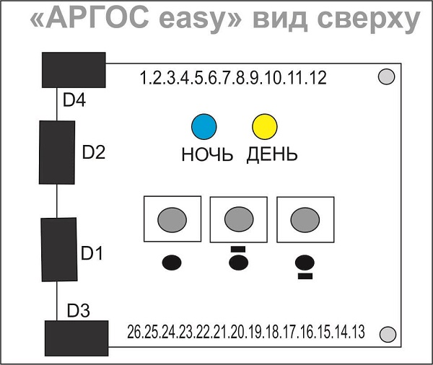
Рис 2 – вид снизу
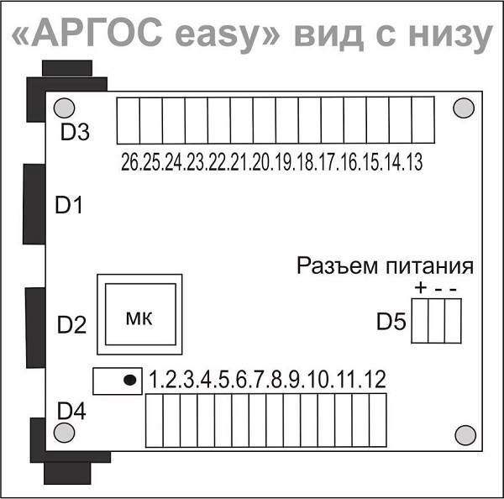

Назначение разъемов

Позиция на плате | Назначение
 | Кнопка входа в режим настройки и выбора параметра настройки.
 | Кнопка уменьшения параметра
 | Кнопка увеличения параметра
PH1 | Светодиод индикации режима «ДЕНЬ»
PH2 | Светодиод индикации режима «НОЧЬ»
D1 | «ВЕРХНИЙ» датчик, разъем подключения.
D2 | «НИЖНИЙ» датчик, разъем подключения.
D3 | Проходной выключатель, разъем подключения.
D4 | Датчик освещения, разъем подключения.
D5 | Разъем питания платы контролера
1 – 12 | Клеммы подключения каналов
13 - 26 | Клеммы подключения каналов
D5 | Разъем питания платы контролера.

Настройка контролера.
В режим настройки можно войти, нажав на кнопку , кнопкой уменьшается

параметр, кнопкой увеличивается параметр, по истечении 10 сек если не предпринимать никаких действий, происходит запоминание настройки и переход в рабочий режим.
Выбор параметров - по кругу кнопкой
Количество ступенек -> Яркость крайних ступенек -> Яркость внутренних ступенек -> Задержка выхода -> Скорость включения лестницы
При настройке параметра – задержка выхода – используется трехзначный код.
Регулировка времени выхода дискретная ,используются первые 3 ступени для индикации
1 - лента горит 100%
0 - горит 5%
Кнопками выбора выставляется код
000-задержка выхода 3 сек
100-задержка выхода 6 сек
110-задержка выхода 10 сек
111-задержка выхода 15 сек
011-задержка выхода 20 сек
001-задержка выхода 25 сек

Порядок установки.
1. Внимательно ознакомьтесь с инструкцией.
- Проверьте наличие всего необходимого оборудования, внешним осмотром убедиться, что нет ни каких механических повреждений.
- Перед окончательным монтажом всего оборудования рекомендуется проверить все составные части и правильность монтажа.
- Произвести монтаж светодиодных лент.
*** При подключении светодиодных лент к контроллеру рекомендуем использовать провод соответствующий мощности вашей светодиодной ленты.
- Установить контролер в подходящий корпус.
Произвести установку датчиков расстояния. Датчики должны быть установлены обязательно в начале первой и последней ступени лестницы. Для удобства монтажа на датчике имеется разъем для подключения проводов.
Согласно монтажной схеме подключить светодиодные ленты датчики расстояния, датчик освещения.
ЖЕЛАТЕЛЬНО ПРОВЕРИТЬ РАБОТУ УСТАНОВЛЕНЫХ НА СТУПЕНИ ЛЕНТ ДО ПОДКЛЮЧЕНИЯ К КОНТРОЛЕРУ, МЕТОДОМ ПОДАЧИ ПИТАНИЯ ОТ БЛОКА ПИТАНИЯ 12 ВОЛЬТ НА ЛЕНТЫ, С ВИЗУАЛЬНЫМ КОНТРОЛЕМ РАБОТЫ КАЖДОЙ СТУПЕНИ ЛЕСТНИЦЫ!!!
Проходные выключатели устанавливаются при необходимости, контролер может работать без проходного выключателя
- После этого проверить правильность подключения всего оборудования.
- Подключить блок питания согласно монтажной схеме.
Монтажная схема системы подсветки лестницы
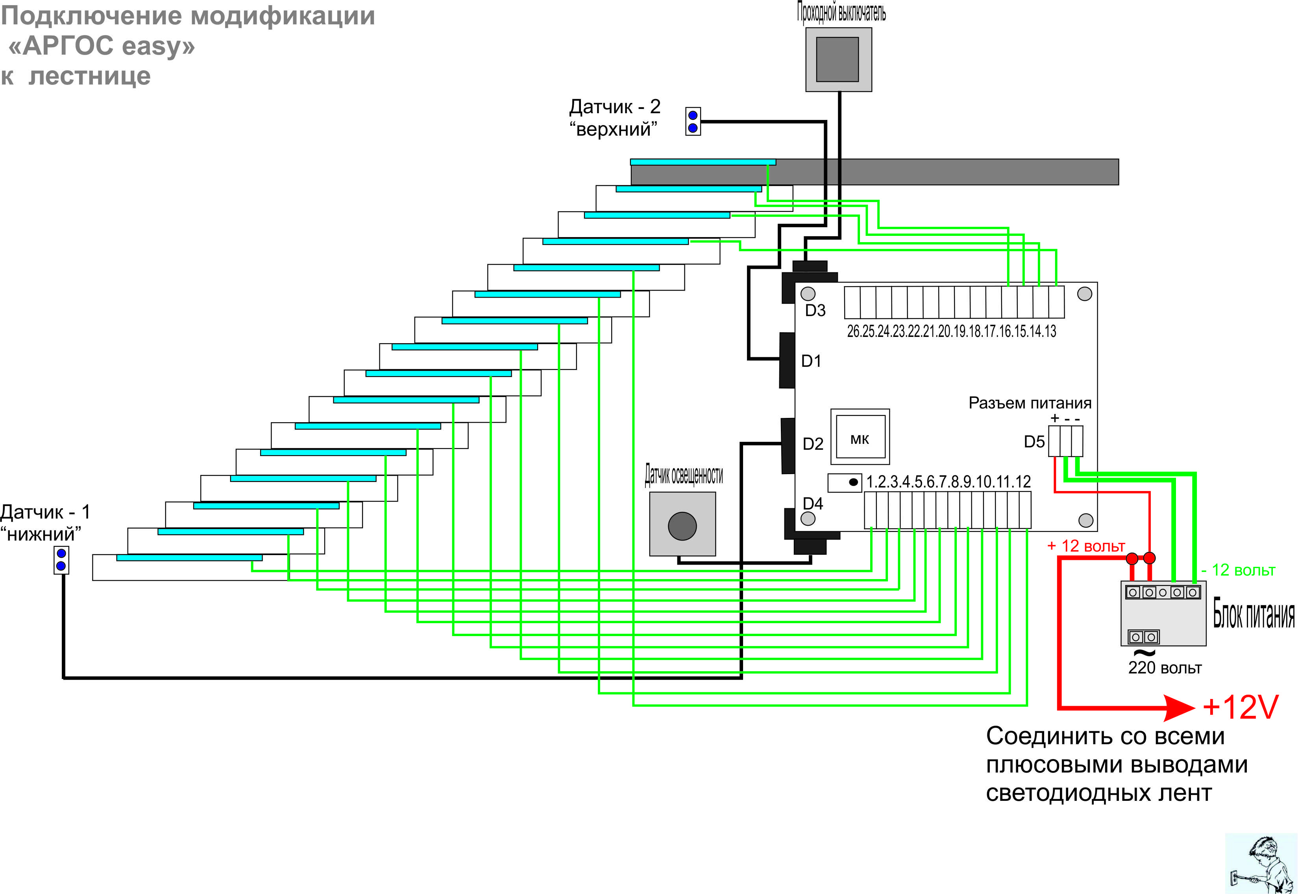
****Датчик освещенности подключается к красному и зеленому проводу кабеля, полярность подключения не имеет значения.
****Проходной выключатель подключается к красному и зеленому проводу кабеля, полярность подключения не имеет значения.
Кабели по 0,5м взаимозаменяемы.

Возможные неисправности и способы их устранения.
- При подключении источника питания не загораются светодиоды индикации работы контролера.
Проверьте полярность подключения источника питания к контроллеру, так при неправильном его подключении к контроллеру срабатывает защита.

- Одна или несколько ступенек не подсвечиваются.
Проверьте полярность подключения светодиодной ленты к контроллеру руководствуясь схемой подключения.

- Подсветка самопроизвольно включается или постоянно включена, даже если никто не пересекает датчик.
Датчик неправильно настроен, необходимо настроить датчик согласно инструкции прилагаемой к датчику.
Сильное загрязнение датчика- очистить датчик.

- Контроллер не переходит в спящий режим, когда уровень освещения стал больше заданного.
Не подключен фоторезистор. Проверьте подключение или проводку.

Справочная информация
- Светодиодная лента
По способу защиты ленты можно разделить на два типа:
Обычные незащищенные открытые.
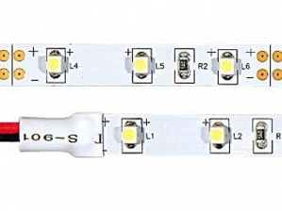
Предназначены для внутренней отделки и подсветки – использовать для подсветки лестницы рекомендуется, только устанавливая в специальный профиль для светодиодных лент. 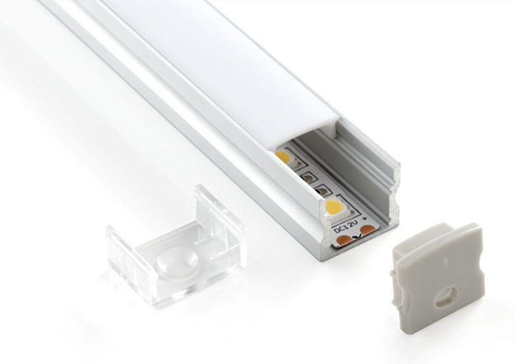

Влагозащищенные, класс защиты IP. Применяются в помещениях, на улице и в водной среде использовать для подсветки лестницы рекомендуется.
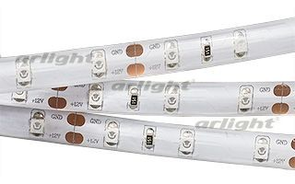

По светоизлучению ленты подразделяют - белого свечения: холодный, умеренный, теплый и одноцветные ленты других цветов, светодиодную ленту можно разрезать на выбранные отрезки.
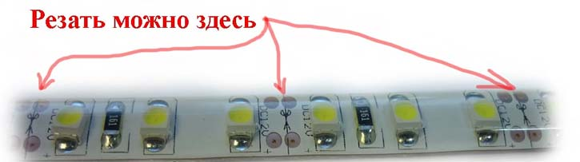
Пометки о возможном месте разрезания находятся на подложке ленты. В этих местах с двух сторон модуля расположены контакты для подключения проводов. С обратной стороны ленты находится двусторонний скотч, монтаж светодиодной ленты можно осуществить в любом месте, приклеив к материалу: металл, дерево, стекло, бумага, пластик. Наиболее распространенными являются SMD светодиоды 3528. Они компактны, надежны, имеют широкий угол свечения. Также на ленты устанавливают SMD светодиоды 5050. Длина модуля такой ленты – 5 см, через эти промежутки ленту можно разрезать Минимальное количество светодиодов на 1 метр от 30 шт. Мощные ленты содержат на метр длины 240 – 360 диодов, они располагаются в два-три ряда параллельно. Разнообразие продукции позволяет выбрать нужный тип ленты, но плотность светодиодов более 60 на один метр может значительно нагревать ленту. Такой осветительный прибор крепят на теплоотводящие поверхности: стекло, керамика. Также не стоит закрывать свободный доступ воздуха к поверхности ленты, при организации защиты от повреждения. Если подсветка планируется вне помещения, то следует применять влагозащищенную светодиодную ленту класса IP, которая рассчитана на любые неблагоприятные внешние воздействия. Для светодиодных лент обычное питающее напряжение постоянного тока 12 Вольт. Чтобы подключить питание для светодиодной ленты необходимо приобрести блок питания, рассчитанный на определенную мощность.

- Подбор блока питания и светодиодных лент
«Аргос- smail», разработан для работы со светодиодными лентами, рассчитанные на напряжение питания 12 Вольт. Использовать ленты можно на светодиодах 3528 так и 5050. Рекомендуем использовать светодиодные ленты на светодиодах 3528 в силиконе при 60 светодиодах на 1 метр. Этого вполне достаточно. Не нужно стремиться покупать супер яркие светодиодные ленты, так как ночью в такой яркости нет необходимости. Лестницу нужно мыть, а силиконовая защита предотвращает попадание влаги на сами светодиоды. При использовании открытых светодиодных лент необходимо использовать профиль для светодиодных лент.

Блок питания подбирается исходя от суммарной длинны светодиодных лент на ступеньках.
Например, 1 метр светодиодной ленты 3528 при 60 светодиодах, потребляет 4.8 Ватт (0.4 А). Если у вас 22 ступеньки, то 22*4.8 = 105,5 Вт. Блок питания на 105,5 Ватт будет работать на максимальной нагрузке, нужно увеличить запас мощности на 30% (105,5 Ватт + 30% = 148 Вт). Ближайший в поставляемой линейке блок питания – 150 Ватт, или 10 Ампер.

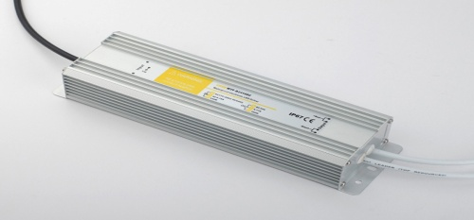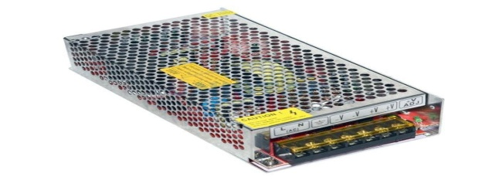

Условия эксплуатации и правила безопасности
- Если на контролере или проводах обнаружены повреждения, если контролер или датчики перестали работать, отключите контролер от сети.
- Ремонт контролера и датчиков допускается только производителем.
- Все действия по подключению контролера совершайте только при отключенном питании контролера.
- Убедитесь, правильно ли вы выбрано место для установки контролера. Если у вас возникают сомнения по поводу выбора правильного места для установки - обратитесь к производителю или профессиональному электрику или производителю;
- Убедитесь в целостности проводки, все провода не должны иметь повреждений;
- Перед тем как подключать контроллер к блоку питания, проверьте, все ли пункты данной инструкции соблюдены;
- Комплект предназначен для работы в сухих и чистых помещениях. Использование комплекта на открытом воздухе или во влажных помещениях не допускается без согласования с производителем.
- Защитите контролер, блок питания, светодиодную ленту и датчики от влаги, брызг воды и источников тепла, например прямых солнечных лучей;
- Комплект не должен использоваться вблизи горючих жидкостей, агрессивных паров и газов или химических частиц;
- Если контроллер не используется длительное время, он должен быть отключен от питания.

Гарантийные условия
На контроллер распространяется гарантия, и она составляет 24 месяца со дня покупки.
На датчики
1 Ультразвуковые- 6 месяцев.
2 PIR- 12 месяцев.
3 Сенсорные - 24 месяца.
Бесплатный ремонт или замена компонентов или комплекта целиком осуществляется только после проведения экспертизы, доказывающей, что выявленные дефекты появились в процессе производства. В таком случае осуществляется бесплатная доставка и замена комплектов или возврат полной стоимости комплекта.
Мы не несём ответственность за не правильную установку, подключение и эксплуатацию комплекта.
Гарантия считается недействительной, и ремонт производиться не будет
при следующих обстоятельствах:
- Неправильная установка комплекта;
- Изменения в комплекте или попытка ремонта комплекта и его компонентов;
- Невнимательная или неосторожная эксплуатация;
- Подключение неправильного напряжения или мощности питания;
- Некорректная установка и эксплуатация комплекта;
- Некорректная работа или повреждение в результате небрежного или неправильного использования;
- Неправильное подключение комплекта;

Ультразвуковой датчик присутствия, установка и инструкция по эксплуатации.
Напряжение питания | 7 – 20 вольт постоянного тока.
Ток потребления | 2 ма , в режиме срабатывания.
Расстояние чувствительности датчика | От 10 см до 150 см
Рекомендуемая зона работы датчика | От 10 см до 100 см
Напряжение на сигнальном выходе датчика | 0,6 вольт в режиме ожидания,  4,8 – 5,1 вольт в режиме срабатывания
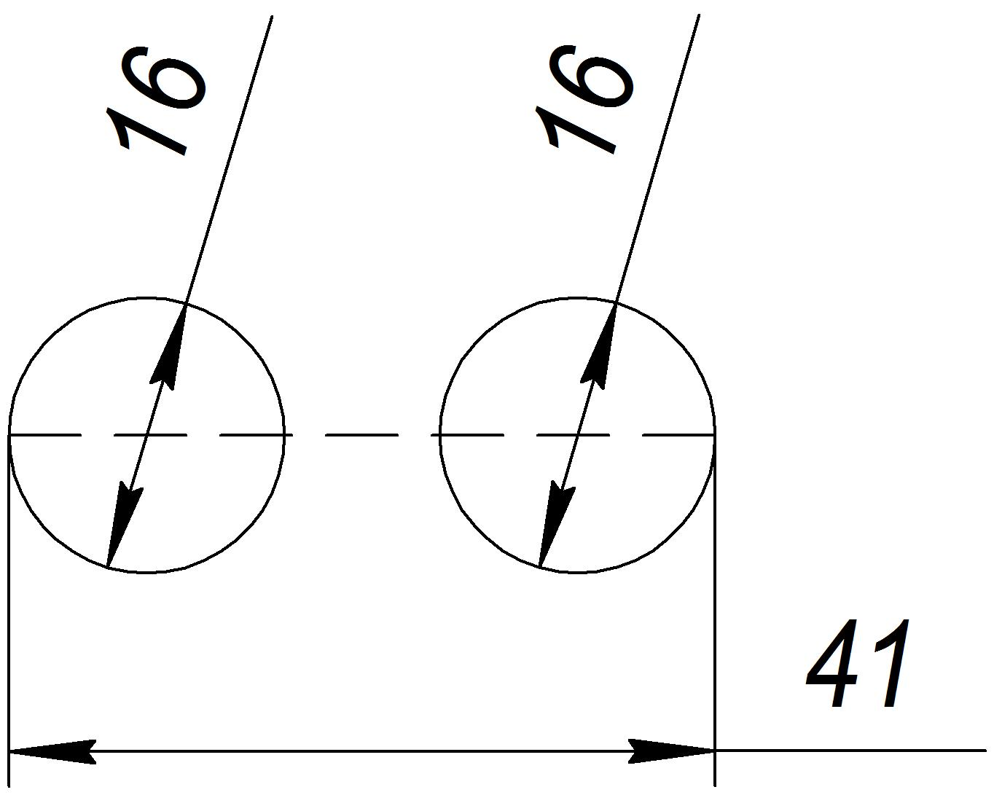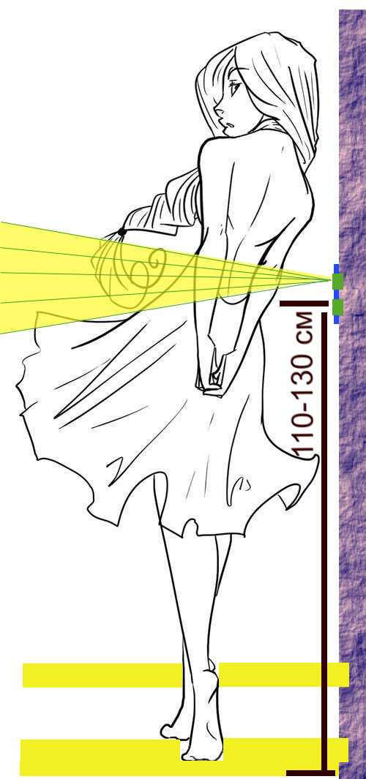 | Установить датчик можно на любую ровную вертикальную поверхность, с рекомендуемой высотой от пола 10 -130 см и расстоянием 10-50 см от первой ступени лестницы. Датчик устанавливается строго вертикально относительно стены для исключения ошибки срабатывания при приближении с левой или правой стороны к датчику. Расположение сенсоров датчика может быть как горизонтальным, так и вертикальной, рекомендуется перед полной установкой датчика определить наилучшую ориентацию для вашего помещения.  Настройка датчика.  1.Подать питание на датчик, светодиод индикации датчика начинает мигать короткими вспышками.  2.Ограничить зону действия датчика , поставив экран или попросить встать помощника.  3.Нажать кнопку на плате датчика не менее 5 сек, загорится непрерывно светодиод индикации режимов датчика. Отпустите кнопку. Датчик настроен.  Проверьте зону работы датчика, при нахождении в зоне работы препятствия светодиод индикации режимов датчика будет мигать с удвоенной частотой.  Подождите 15 минут для полного входа датчика в рабочий режим.
Чертеж врезки отверстий для сенсоров ультразвукового датчика

Гарантийные условия
На датчик распространяется гарантия, гарантия составляет 6 месяцев со дня покупки. Бесплатный ремонт или замена компонентов целиком осуществляется только после проведения экспертизы, доказывающей, что выявленные дефекты появились в процессе производства. В таком случае мы осуществляем бесплатную доставку и замену комплекта или возврат полной стоимости комплекта.
Мы не несём ответственность за не правильную установку и эксплуатацию датчика. Гарантия считается недействительной, и ремонт производиться не будет при следующих обстоятельствах:
Неправильная установка датчика; - попытка ремонта датчика и его компонентов; - невнимательная или неосторожная эксплуатация и установка датчика; - подключение неправильного напряжения питания; - некорректная работа или повреждение в результате небрежного или неправильного использования; - подключение датчика к продукции сторонних производителей;

ПРИЛОЖЕНИЕ 1
ВНИМАНИЕ
В комплектах с порядковым номером от 50 и до 100 . Верхняя маркировка платы выполнена в зеркальном отображении. При проведении монтажных и наладочных работ просим руководствоваться рисунком ( Вид платы сверху) опубликованном в настоящем паспорте.

Видео-инструкция по настройке - https://youtu.be/A5uyzFp3Hes
Страница изделия - http://smart-ladder.ru/produkciya/easy/

МАРКИРОВКА.
Контролер имеет уникальный серийный номер , наносится в двух местах.
1. На плате контролера нанесен номер и версия прошивки.
2. На упаковочном пакете платы контролера наклейка с номером контролера, датой выпуска и печатью ОТК, просим наклейку сохранить до окончания гарантийного срока.

